ФГБОУ ВО «ТВЕРСКОЙ ГОСУДАРСТВЕННЫЙ УНИВЕРСИТЕТ»
Филологический факультет
Кафедра журналистики, рекламы и связей с общественностью

42.03.01«Реклама и связи с общественностью»

ОТЧЕТ
по учебной практике

АО «ДКС»
______________________________________ (наименование организации, предприятия)

Выполнила студентка
_______________________________________
Рудницкая Виктория Александровна
_____________________________________
(подпись)

Руководитель от ТвГУ
______________________________________

Доцент кафедры журналистики, рекламы и СО Воробьёва А.С.

Руководитель от предприятия
______________________________________

Заместитель руководителя службы персонала АО «ДКС», Шуневич Елена Владимировна

Тверь, 2019

Содержание

1. Введение 3
2. О компании АО «ДКС» 4
3. Процессы практики. Организация и проведение новогодних праздников для детей сотрудников ДКС 6
4. Бизнес-игра «Завод» 8
5. Заключение 10
6. Список используемых источников 11

Введение
Учебная практика по получению первичных профессиональных умений и навыков, в том числе первичных умений и навыков научно-исследовательской деятельности проходила в период с 9.12.2019 по 31.12.2019 и с 9.01 по 12.01.2020.
Основной целью учебной практики является получение знаний и навыков в сфере организации и проведение мероприятий для сотрудников предприятия.
Задачи учебной практики состоят в следующем:
1) Изучить процессы и способы коммуникации сотрудников компании.
2) Разработка постов для социальных сетей компании.
3) Помощь в организации мероприятий для сотрудников ДКС.

О компании АО «ДКС»
АО «ДКС» (DKC) производит продукцию для организации систем электроснабжения, автоматизации и распределения энергии на объектах любого назначения. Это один из крупнейших производителей электорооборудования в России и Европе. Компания участвует в инновационных программах и обладает широким перечнем собственных патентов, а ее продукция используется в энергетической, топливной, химической, пищевой, строительной отраслях. ДКС выполняет миссию по обеспечению мирового рынка электротехнических изделий высококачественной продукцией.
Компания ДКС была основана 15 августа 1998 года. Ее история началась с открытия в Твери производственно-складского комплекса и выпуска гофрированных труб для электропроводки. ДКС стала первой российской компанией, начавшей самостоятельно выпускать этот продукт.
Компания постепенно расширяет сеть офисов, заключает новые контракты с дистрибьюторами, осуществляет поставки в страны Латинской Америки и Центральной Африки, планирует освоение рынков Ближнего Востока и Юго-Восточной Азии.
Региональные представительства ДКС открыты в крупнейших городах России, странах СНГ и Европы.
Предпочтение продукции ДКС было отдано при строительстве многих крупных и важных объектов, таких как:
В России:
- Московский Кремль, МИД РФ, резиденция Президента РФ «Горки-9».
- Заводы «Toyota», «Nissan», «Renault-Автофрамос».
- Аэропорт «Шереметьево».
- Спортивные сооружения корпорации «Олимпстрой» в Красной Поляне
В Украине: Здание Верховной Рады, Укрсоцбанк.
В Италии: Национальный театр, музей Науки и Техники, аэропорт «Orio al Serio».
В Швейцарии: метро г. Лозанна.
В Египете: заводы «Alstom».
Логотип компании.
АО «ДКС» продуктивно ведёт медийную жизнь, она имеет страницы в таких социальных сетях как Facebook, VK, Twitter и Instagram, где имеет 11 тысяч подписчиков.
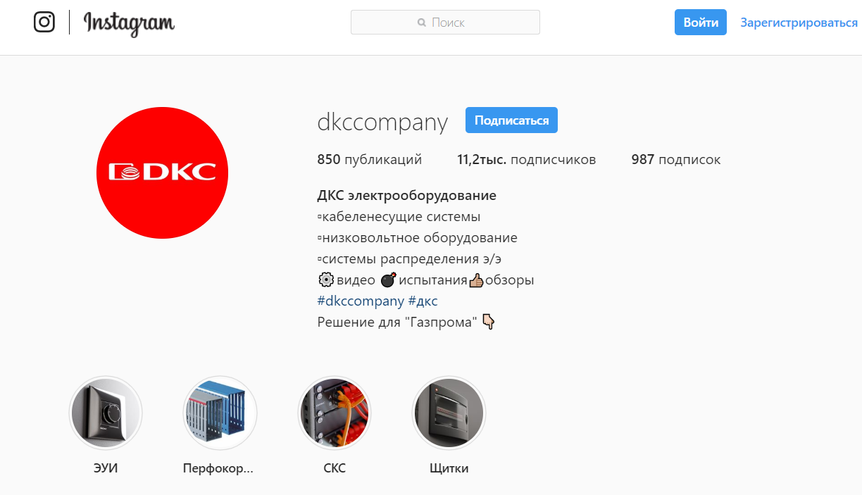

Процессы практики. Организация и проведение новогодних праздников для детей сотрудников ДКС
В ходе прохождения учебной практики мною была изучена специфика работы компании АО «ДКС», выпускаемая предприятием продукция, нормативные документы компании, специфика работы отдела по внутренним взаимоотношениям организации, а также способы использования социальных сетей в коммуникации между компанией и её сотрудниками.
В целях повышения корпоративного духа и заботой о будущим компании, ДКС активно помогает детям своим сотрудникам. Перед Новым Годом был организован ряд новогодних праздников для детей работников.
Организация и подготовка мероприятий началась с выбора контрагента, занимающегося проведением детских торжеств. В качестве критериев выбора, наиболее подходящего праздничного агентства, были: возможность проведение праздника для возрастов – от 3 до 15 лет, насыщенная праздничная программа и невысокая ценовая категория.
Вместе с сотрудниками отдела по внутренним взаимоотношениям организации был создан пост в VK о проведении детского торжества, а также было принято непосредственное участие в проведении праздника в качестве аниматора-организатора в анимационной программе – квесте «Мастерская Деда Мороза».
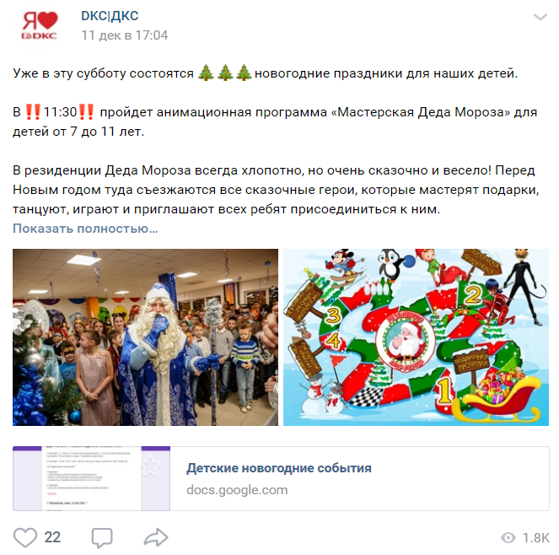

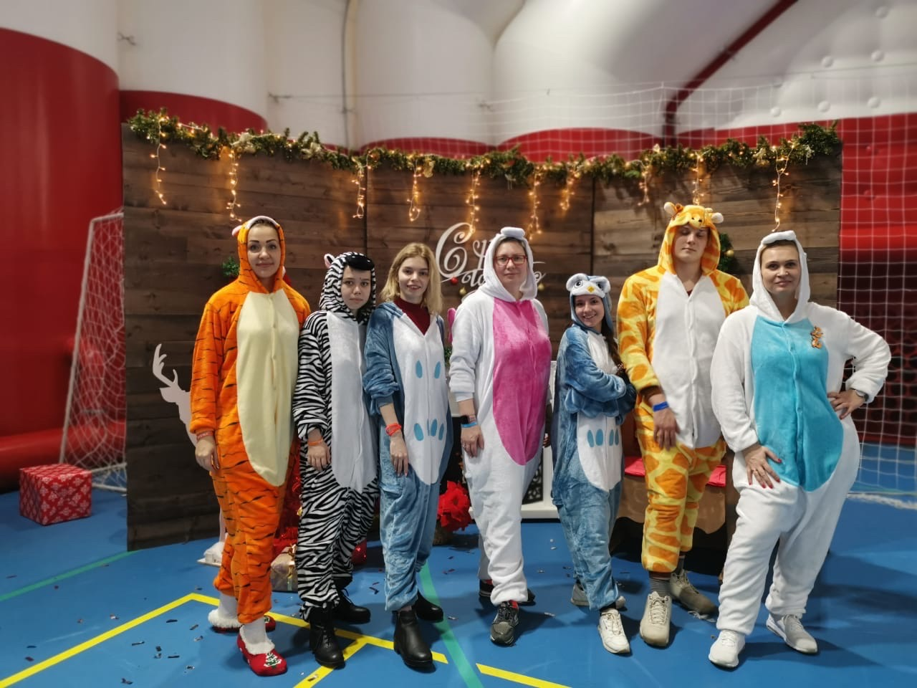
Бизнес-игра «Завод»
В ДКС сложилось убеждение, что для динамичного развития компании необходимо активно участвовать в жизни своих сотрудников.
В целях ознакомления способов коммуникации работников компании, мною был изучен способ организации и проведение мероприятия бизнес-игры «Завод» (практический тренинг), проводившееся в ДКС с 21 по 22 ноября.
В организацию входила подготовка площадки: расстановка мебели, подготовка канцелярских принадлежностей. Организация кофе-брейков и питания большого количества участников. Способ формирования команд по их навыкам и умениям.
Как волонтёр проекта я приняла участие в сопровождение процесса игры – работала в качестве организатора функционирования одной из площадок игры.
Игра была направлена на повышение сплочённости сотрудников, обретение опыта за короткий срок и получение позитивного настроя на дальнейшую деятельность. Каждый сотрудник в процессе игры проявлял лидерские и коммуникативные навыки, отрабатывал навыки стратегического планирования, рационального использования ресурсов и креативного решения. Участники должны были максимально эффективно организовать деятельность компании и обеспечить её успешное развитие. На игру в Тверь приехали сотрудники филиалов ДКС из Москвы, Санкт-Петербурга, Владивостока, Екатеринбурга, Казани и Хабаровска. В игре участвовал как рабочий, так и управленческий персонал ДКС, что способствовало налаживанию межличностного контакта руководителей и подчинённых, а также персонала разных отделов компании.

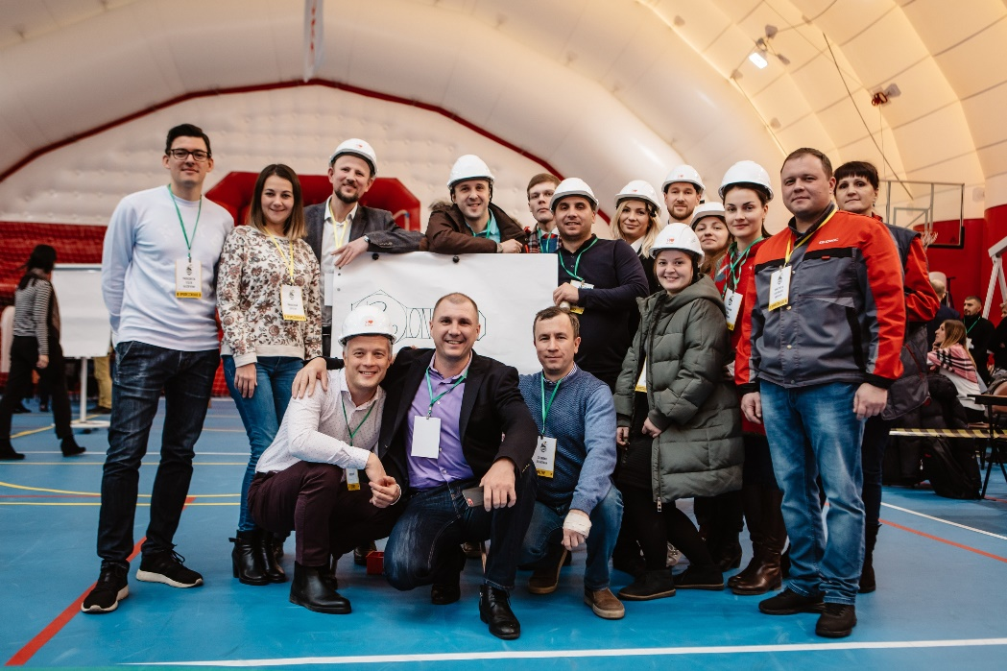

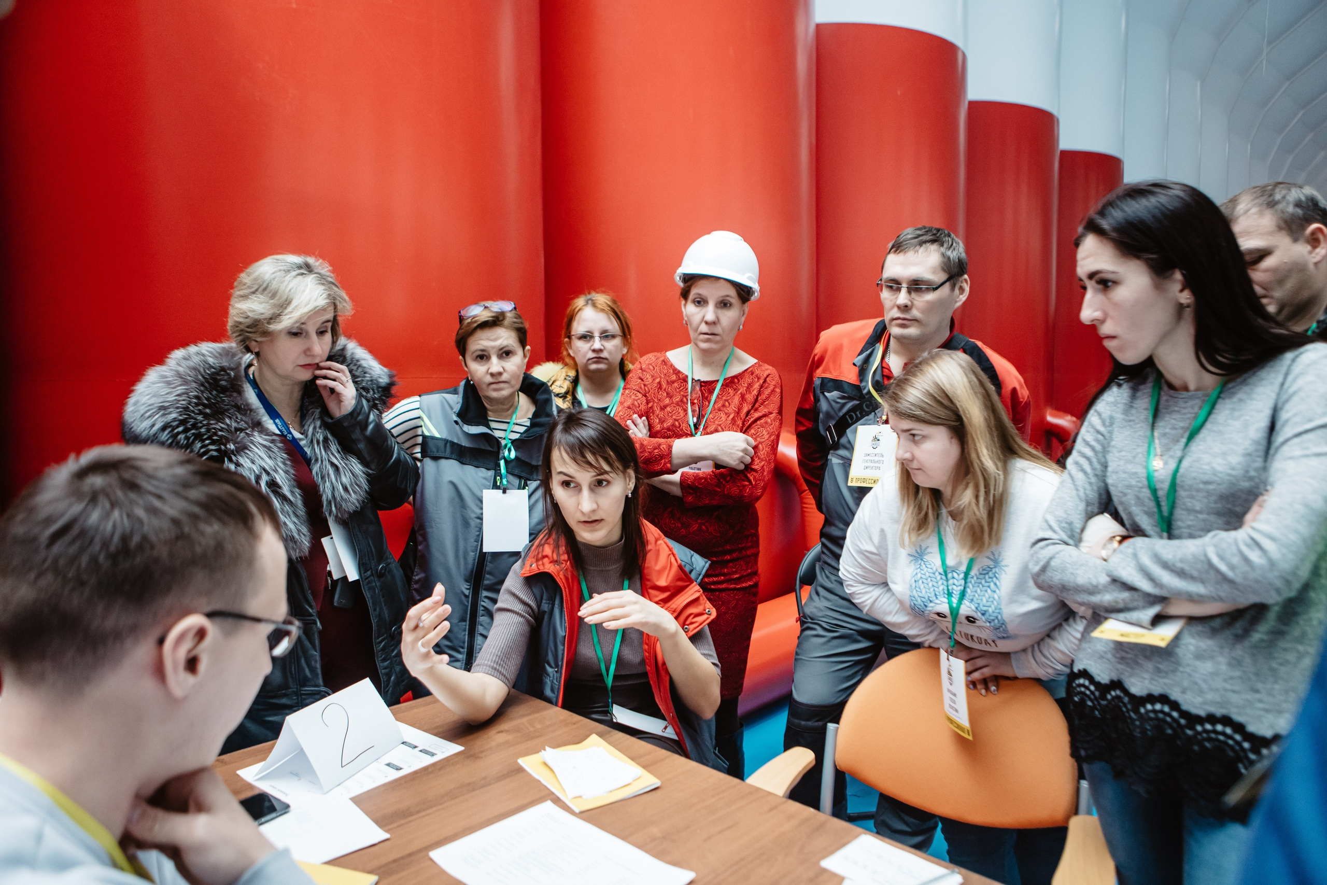
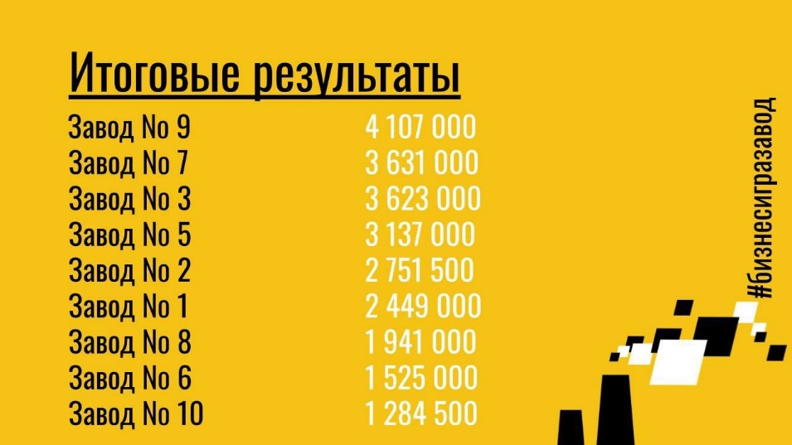

Заключение
В ходе прохождения учебной практики в компании АО «ДКС», мной были получены первичные профессиональные умения и навыки в способах организации мероприятий для сотрудников международной компании. Также получила опыт и навыки в особенностях создание постов в социальных медиа компании для повышения коммуникации сотрудников предприятия.
Во время практики мною были получены представления о функциях и работе отдела по внутренним взаимоотношениям организации.

Список используемых источников
1. https://www.dkc.ru/ru/
2. https://vk.com/zavoddkc
3. https://www.facebook.com/dkccompany/
4. https://twitter.com/dkccompany
5. https://www.instagram.com/dkccompany/

